製剤別比較表（案）

 | 後 発 品 |  | 標 準 製 剤
製 品 名 | セルトラリン錠50mg「ＴＣＫ」 |  | ジェイゾロフト錠50mg
販売会社名 | 販売元：株式会社フェルゼンファーマ  製造販売元：辰巳化学株式会社
薬 価 | 14.70円／錠 |  | 73.40円／錠
薬価の差 | 58.70円
規格 ｢一般名｣ | 1錠中 セルトラリン塩酸塩 56.0mg（セルトラリンとして50mg）
薬効分類名 | 選択的セロトニン再取り込み阻害剤
規制区分 貯法 | 劇薬、処方箋医薬品 室温保存 3年
効能・効果 | うつ病・うつ状態、 パニック障害、 外傷後ストレス障害  【標準製剤と同じ】
用法・用量 | 通常、成人にはセルトラリンとして1日25mgを初期用量とし、1日100mgまで漸増  し、1日1回経口投与する。なお、年齢、症状により1日100mgを超えない範囲で適宜  増減する。 【標準製剤と同じ】
添 加 剤 | 結晶セルロース、リン酸水素カルシウム水和物、ヒドロキシプロピルセルロース、デンプングリコール酸ナトリウム、ステアリン酸マグネシウム、ヒプロメロース、酸化チタン、ポリソルベート80、マクロゴール400、カルナウバロウ |  | 結晶セルロース、リン酸水素カルシウム水和物、ヒドロキシプロピルセルロース、デンプングリコール酸ナトリウム、ステアリン酸マグネシウム、ヒプロメロース、酸化チタン、ポリソルベート80、マクロゴール
性 状 | 白色・フィルムコーティング錠 |  | 白色・フィルムコート錠（割線入り）
性 状 | 直径7.1mm 厚さ3.6mm  質量155mg | 識別  コード | 直径7.0mm 厚さ3.5mm  質量154.5mg | 識別  コード
性 状 | 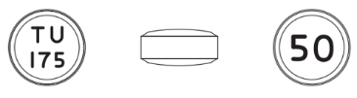 | ＴＵ  175 | 直径7.0mm 厚さ3.5mm  質量154.5mg
標準製剤  との  同等性 | 【溶出試験】  水，50rpm  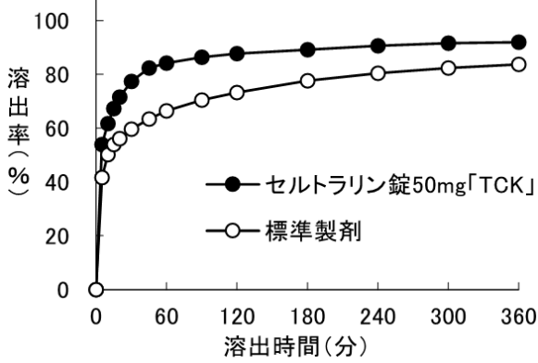  標準製剤：ジェイゾロフト錠50mg |  | 【生物学的同等性試験】  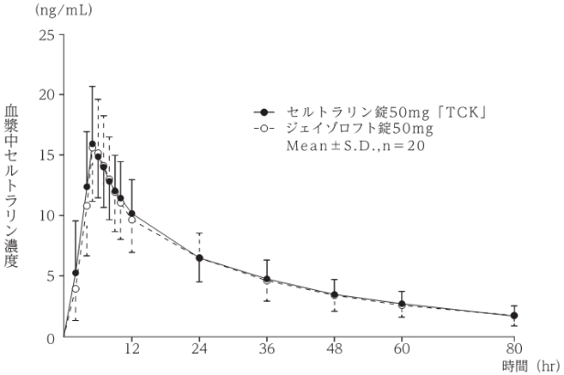  血漿中濃度並びにAUC､Cmax等のパラメータは、被験者の選択､  体液の採取回数･時間等の試験条件によって異なる可能性がある。
連 絡 先 | 株式会社フェルゼンファーマ TEL：03-6368-5160 FAX：03-3580-1522
（2025.08）

